БЕЛОРУССКИЙ ГОСУДАРСТВЕННЫЙ УНИВЕРСИТЕТ ИНФОРМАТИКИ И РАДИОЭЛЕКТРОНИКИ

ИИТ БГУИР

Программное обеспечение информационных технологий.

Дисциплина: «Сетевые технологии и администрирование операционных систем»

Отчет

По лабораторной работе №1

«СИСТЕМА КОМАНД И ФАЙЛОВАЯ СТРУКТУРА ОС UNIX/LINUX»

Выполнил студент группы 481064 Сорока А.А.

Проверил преподаватель: Калитеня И. Л.

Минск 2016 г

**Цель:**

1. Изучить команды ОС для работы с файлами, каталогами, дисками, системной датой и временем; текстовый редактор Kate и файловый менеджер Midnight Commander.

**Задание:**

Программа, подсчитывающая количество символов с одинаковыми

кодами ASCII в текстовом файле. Результаты подсчета записываются в другой текстовый файл (имена файлов передаются в качестве аргументов командной строки при запуске программы).

**Скриншоты работающего приложения:**

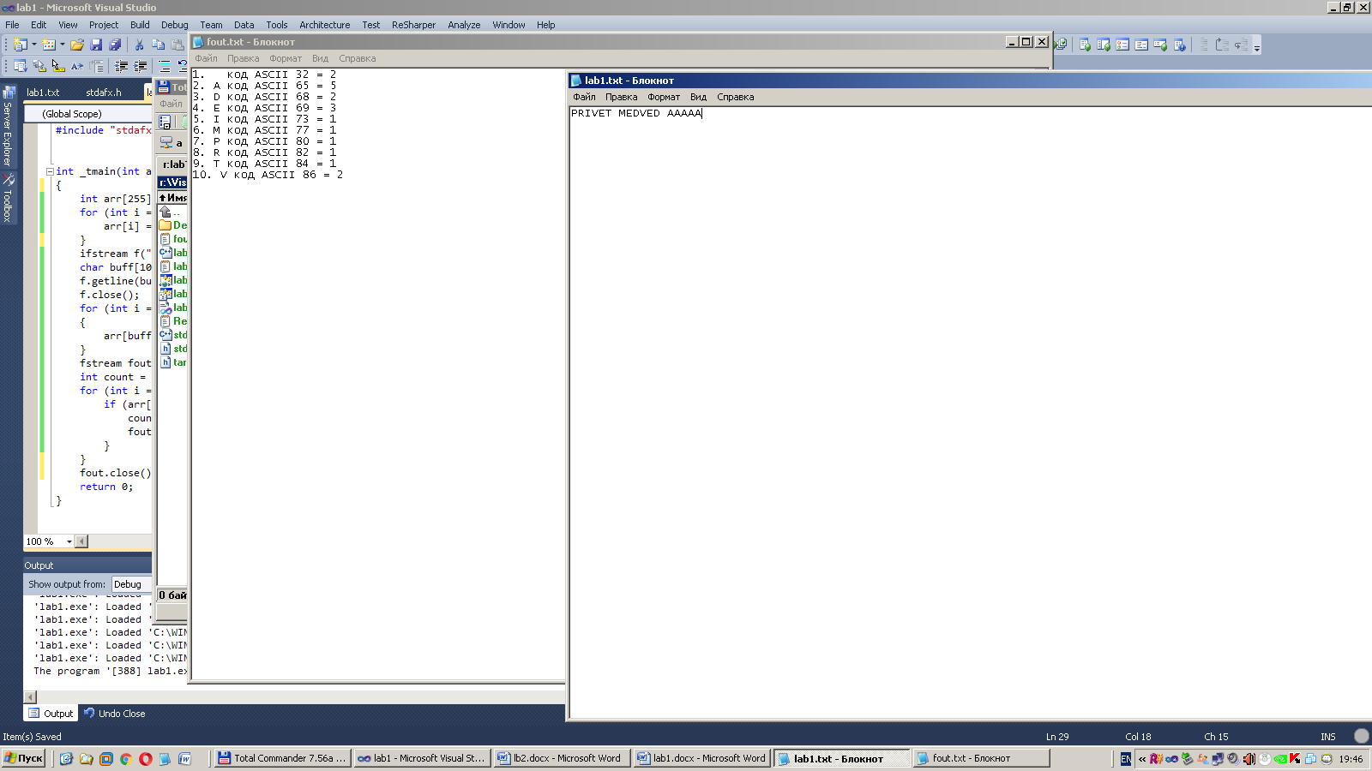

**Код приложения:**

#include <stdio.h>

#include <tchar.h>

#include <iostream>

#include <iomanip>

#include <fstream>

#include <string.h>

using namespace std;

int main()

{

int arr[255];

for (int i = 0; i < 255; i++) {

arr[i] = 0;

}

ifstream fileInput("lab1.txt");

char buff[1000];

fileInput.getline(buff, 1000);

fileInput.close();

for (int i = 0; i<strlen(buff); i++)

{

arr[buff[i]] +=1;

}

fstream fileOutput("out.txt", ios_base::out);

int count = 0;

for (int i =0; i< 255; i++) {

if (arr[i] != 0) {

count++;

fileOutput << count << ". " << (char)i << " код ASCII " << i << " = " << arr[i] << endl;

}

}

fileOutput << "итого: " << strlen(buff);

fileOutput.close();

return 0;

}